Anleitung: Schulhomepage – Teil 1
Digitale Standards für Schülerinnen und Schüler

CJD Christophorusschule Dortmund
Stand 12.09.2022
Version 1.0
Die Schulhomepage der CJD Christophorusschule ist eine Informations- und Lernplattform.
Auf ihr befinden sich viele Informationen, die für den Schulbesuch wichtig sind.
1. Aktuelles
Im Ordner „Aktuelles“ finden Sie in der Navigationsleiste außerunterrichtliche Projekte, Ereignisse und Maßnahmen.
Ältere Projekte, Ereignisse und Maßnahmen finden Sie im Ordner „Archiv“.
Navigationsleiste
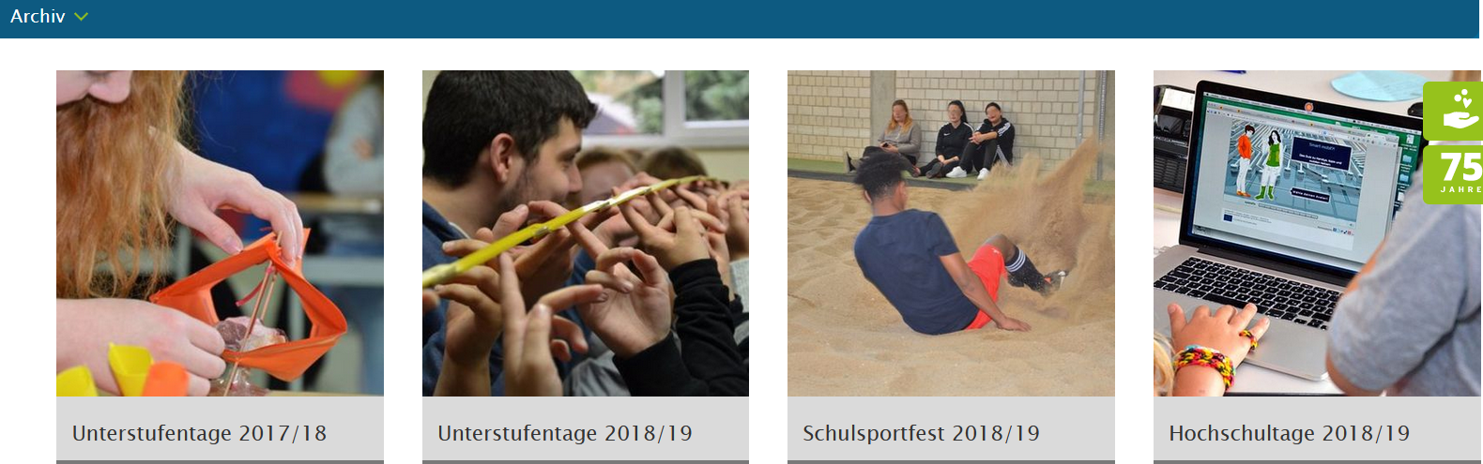
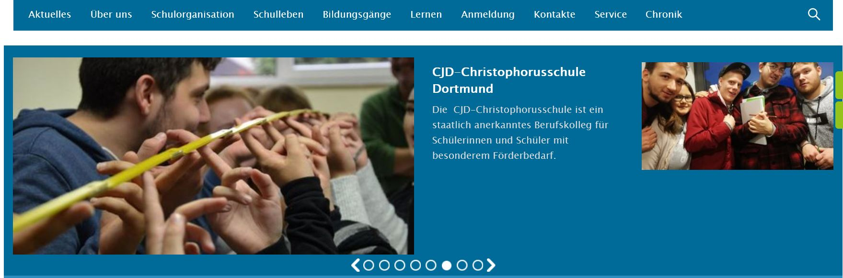
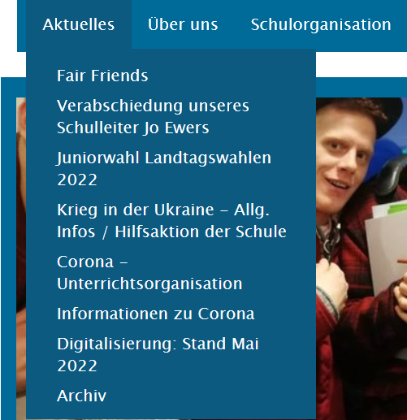
2. Über uns
In diesem Ordner finden Sie Informationen über die CJD Christophorusschule.
Ganz wichtig sind dabei die Menüpunkte Schulprofil und die Leitsätze. In den Leitsätzen stehen die gemeinsamen zentralen Ziele, Grundsätze und Einstellungen der Mitarbeitenden. Danach richtet sich ihr Verhalten und ihre Arbeit aus. Die Leitsätze prägen die Schulkultur und das Miteinander aller Menschen, die die Schule besuchen oder in ihr arbeiten.
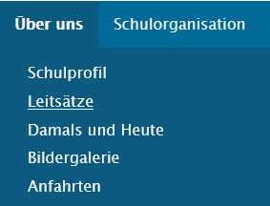
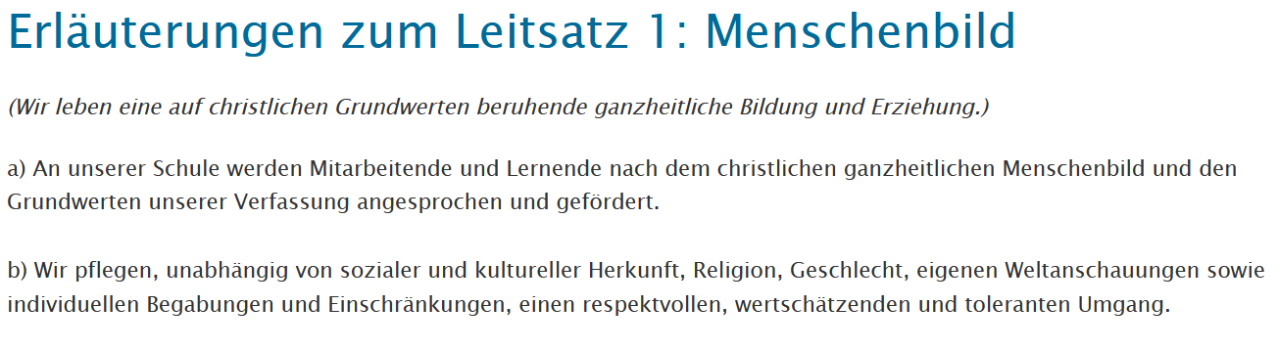
In „Über uns“ finden Sie auch ausführliche Wegbeschreibungen (Anfahrten). Beschrieben werden die Anfahrt zur CJD Christophorusschule und zu unserem zweiten Standort Gemeindezentrum Escheloh 74. Auch eine Wegbeschreibung zwischen diesen beiden Standorten finden Sie an dieser Stelle:
3. Schulorganisation
Im Ordner „Schulorganisation“ finden Sie wichtige Informationen über Zuständigkeiten und schulische Abläufe:
- Der aktuelle Stundenplan informiert Sie über Ihre
Unterrichtstage und Unterrichtsstunden. Hier finden Sie auch die
Bedeutung der Abkürzungen und Kurzbezeichnungen des
Stundenplans.
- Im Schulorganigramm finden Sie einen Überblick über die
außerunterrichtlichen Zuständigkeiten der Mitarbeiterinnen und
Mitarbeiter der Schule.
- In der Schuljahresplanung können Sie nachsehen, welche außerunterrichtlichen Ereignisse
für ein Schuljahr geplant sind. Hierzu gehören z.B. die Unterstufentage oder die
Konferenzen.
